类植物大战僵尸游戏

前景文档

版本 <1.0>

修订历史记录
日期 | 版本 | 说明 | 作者
13/03/24 | 1.0 | 对文档进行初步编辑，对项目进行初步介绍。 | Juliano
14/03/24 | 2.0 | 对文档欠缺部分进行补充 | 王理想

目录
1. 简介 4
1.1 目的 4
1.2 范围 4
1.3 定义、首字母缩写词和缩略语 4
1.4 参考资料 4
2. 定位 4
2.1 商机 4
2.2 问题说明 4
2.3 产品定位说明 4
3. 涉众和用户说明 5
3.1 市场统计 5
3.2 涉众概要 5
3.3 用户概要 5
3.4 关键的涉众/用户需要 5
3.5 备选方案和竞争 6
3.5.1 <一个竞争对手> 6
3.5.2 <另一个竞争对手> 6
4. 产品概述 6
4.1 产品总体效果 6
4.2 功能摘要 6
4.3 假设与依赖关系 7
5. 产品特性 7
5.1 <一个特性> 7
5.2 <另一个特性> 7
6. 约束 7
7. 质量范围 7
8. 优先级 8
9. 其他产品需求 8
9.1 适用的标准 8
9.2 系统需求 8
9.3 环境需求 8
10. 文档需求 8
10.1 用户手册 8
10.2 联机帮助 8
10.3 安装指南、配置文件、自述文件 8

前景

简介
这份文件的目的是从最终用户的需求角度定义PVZ Tower-Defense游戏开发的高级需求。

目的
这个前景文档的主要作用为给阅读者提供对这个项目的基本信息，介绍这个项目的内容且我们正在尝试解决的问题。向阅读者说明该项目具体要做的产品用途，它的特点和在市场上的优势。还有将我们目前对该项目的想法传达给阅读者。

范围
这份前景文档适用于软件基础原理与实践课程第22小组所开发的小游戏，it开发人员将开发unity前端与后端玩家数据储存。
开发的游戏融合了植物大战僵尸的题材和塔防游戏的玩法。玩家需要通过种植各种植物或者铸造各种武器来抵御即将入侵的僵尸大军，利用不同的植物特性和策略性地布局，击败所有的僵尸并保卫家园。

定义、首字母缩写词和缩略语
无

参考资料
Game Development with Unity, 2Ed 2015-11 机械工业出版社

定位

商机
在现在这种高压社会环境下，如何解压成为了民众的重要需求之一，而适当的玩游戏是一种可以让人放松的方式。该项目旨在制作一个不烧脑、不高血压、难度适中、即开即玩的游戏。这个游戏不会有什么抽卡系统，会用简单的游戏规则让玩家快速上手。

问题说明
问题是 |  | 群众的因社会原因压力较大
影响 |  | 学生，有休闲时间的工作群众
问题的后果 |  | 压力日渐增大，如果没有适合的方式进行解压可能引起心理疾病。
成功的解决方案 |  | 可以给群众多一个解压的方式，让他们有更多的游戏来进行解压。
针对于 | 学生、儿童、有空闲时间的上班族
谁 | 平时压力比较大，或者平时没事做想要玩简单的游戏杀时间或者解压的民众。
该（产品名） | 属于游戏。
功能 | 游戏即开即玩，没有与抽卡相关会使人高血压的设计，内置排行榜可记录玩家坚持的波数满足成就感，难度适中规则简单可以让人快速上手。
不同于 | 植物大战僵尸。
我们的产品 | 不像植物大战僵尸的游戏地图有5到6行的路，这个游戏只有一条路可走，玩家在路周围放置炮台等防御性建筑物来防止敌对生物走到终点。

涉众和用户说明
这部分讲述这个游戏的用户群体，学生和普通上班群众。

市场统计
根据“全球疾病负担研究” 2019年公布的研究报告，无论在全球还是在中国，抑郁障碍在精神障碍中的疾病负担均居首位；在全球所有疾病的疾病负担中抑郁障碍排名第13位，在中国排名第11位。我国成人抑郁障碍终生患病率高达6.8%，在如此内卷，如此高压的环境下，开发出一款休闲娱乐的小游戏不仅能够供人放松，舒缓疲劳，更能有效降低高压带来的抑郁症风险
我希望这款游戏能够获得广大人民群众的喜爱与支持，希望我们小队的产品能够为千家万户带去欢乐。

涉众概要
名称 | 说明 | 角色
前端开发者。 | 程序员 | 对项目前端的开发，保证游戏的基本逻辑不出错，将UI等游戏资源用选用的游戏引擎整合起来呈现给玩家
后端开发者 | 程序员 | 对项目后端的开发，保证前端与后端的通讯质量，且将用户的信息用后端数据库妥善保存。
贴图设计师 | 设计师 | 利用Chatgpt等ai工具以及自身将游戏的UI和游戏内需要用到的道具绘制出来。保证贴图总体风格与游戏相符。

用户概要
名称 | 说明 | 涉众
学生 | 初高中甚至大学在读群众 | 自己
上班族 | 平常有休闲时间的工作群众 | 自己

关键的涉众/用户需要
需要 | 优先级 | 关注的要点 | 目前的解决方案 | 提议的解决方案
更多的游戏关卡 | 高 | 目前游戏只有无尽模式，可能需要更多的游戏关卡。 | 暂无，游戏尚未完全开发，后续内容需等游戏完成开发后添加。 |  | 设计出不同的游戏地图和敌方单位让想挑战高难度关卡的玩家也有体验。
手机的客户端 | 低 | 目前游戏是用电脑端进行开发的，难免有用户想要用更轻便的手机进行游玩。 | 暂无，电脑端的游戏尚未完全开发完毕。 |  | 完成电脑端的开发后开始了解手机游戏的开发流程，开始逐步开发手机端。

备选方案和竞争

<一个竞争对手>
植物大战僵尸系列游戏

多年来，植物大战僵尸改版游戏层出不穷，各种新模式如雨后春笋班连绵不断，原版植物大战游戏和一系列改版游戏是本项目的最大竞争对手
相比其他改版游戏，我们项目通过更改模式类型，变更游戏场景，更改植物（武器）类型，设置武器耐久值等，通过新颖的玩法，富含创意的武器技能来与植物大战僵尸系列游戏竞争

<另一个竞争对手>
塔防类型游戏
由于本项目开发的游戏具有塔防性质，塔防相关玩法的游戏是本项目的另一个竞争对手，相比于其他塔防游戏，我们引入植物大战僵尸这一经典形象，通过简单易上手的玩法，来与这些塔防游戏竞争

产品概述
这部分讲述这个游戏总体由什么技术实现的，游戏内含有的功能和游戏各个部分之间的依赖关系。

产品总体效果
游戏总体前端利用Unity引擎开发，后端框架为Spring所用语言为Java，数据库采用MySQL保存用户的游戏数据，通讯方式目前打算使用Ajax。总体效果为玩家在前端输入自己的用户名和密码进行登入，而这些信息被传输到后端数据库中查找对应玩家的数据并返回到前端后将游戏页面显示出来。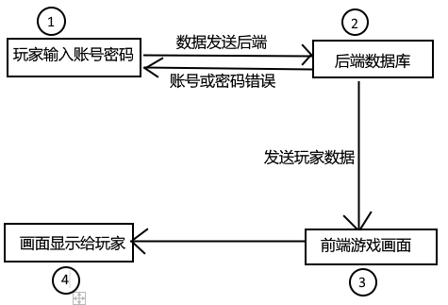
该游戏功能包含有无尽模式，该模式下玩家利用已有的炮塔或者武器抗击敌对生物，阻止敌对生物靠近城墙，武器拥有耐久，城墙上可放置武器，城下可放置植物，还有各式各样的技能。具体计分方式为玩家坚持时间。而在无尽模式最后的时间将通过通讯手段传输到后端保存到数据库内。
下图为无尽模式游戏地图、炮塔等元素的大致分布。功能性按钮包括暂停、设置、重新开始。计时器将记录玩家坚持的时间。橙色区域内的炮塔将会有耐久度，耐久度的消耗目前的想法为随着时间减少，或许会设定有可以攻击炮塔的敌人。城墙上的武器目前设定不会有耐久度。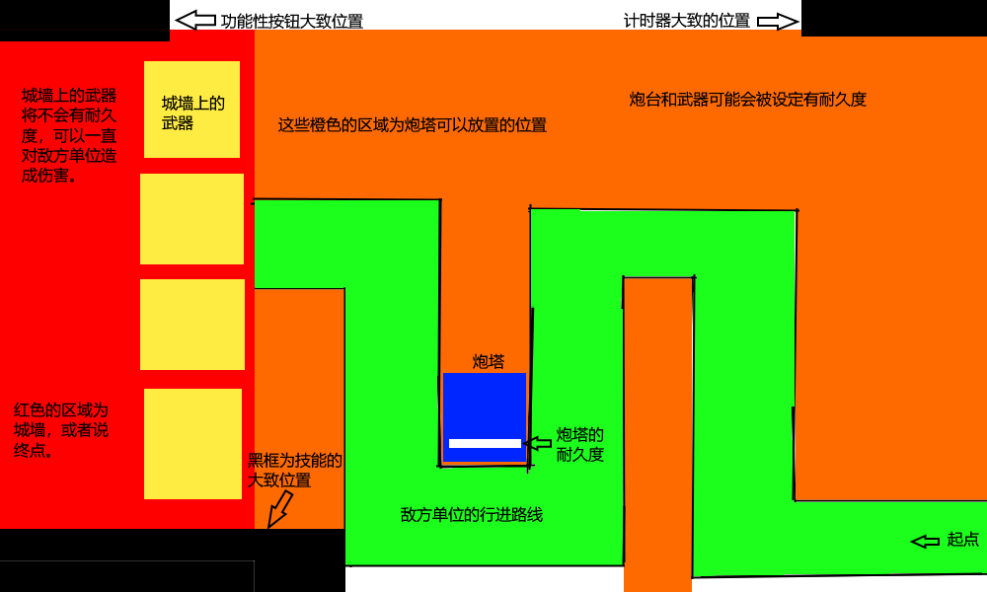
玩家数据前后端间的传输依赖于通讯方式。前端显示的游戏页面依赖于后端传输给前端的游戏数据。后端数据库查找数据又依赖于前端传输的玩家用户名和密码。

功能摘要

客户支持系统
客户利益 | 支持特性
游戏整体大小不大 | 不会占用玩家电脑太多的硬盘空间
游戏难度适中 | 玩家不会因此被游戏难度所困扰
游戏没有复杂的规则 | 玩家可以轻松、快速的上手游戏

假设与依赖关系

产品特性
这部分将介绍游戏的功能特性。

用户登入
游戏玩家在游玩游戏之前将需要先输入他们的账号密码进行登入（无账号可以进行注册），程序将会对后端发送请求获取对应玩家的数据，并且会提供绑定手机号码，修改密码等操作

无尽模式
该模式下的游戏永远都不会结束。游戏将以时间为单位进行，直到玩家主动暂停、退出游戏或者玩家的基地被敌对生物攻破。

约束
- 用户将不能使用任何如Cheat Engine的数据修改工具修改自己的分数来进行作弊，将在分数的储存方式上进行加密。
- 用户不能在敌对生物的必经之路上放置炮台等己方单位。
- 该产品依赖于Unity游戏引擎以及Spring框架和MySQL数据库。

质量范围
性能需求：建议在网络信号好的环境下进行游戏，防止数据传输过程卡顿。
易用性：这个游戏并没有令人难以理解的规则，玩家可以非常快速的上手这款游戏。
可维护性：这个游戏的编程方式将方便游戏的后续维护，bug修复补丁之类的更新应用将不会很困难。

优先级
UI界面-优先级为最高，目前的任务就是先将游戏整体场景用unity绘制出，炮台和武器的画风给定下来并进行制作。
无尽模式-优先级为中，目前的任务对此方面的需求不大，先完成UI界面的绘制为重中之重。
排行榜-优先级为中，这个功能与后端的联系比较大，目前我们还是集中攻克前端的问题。
背景音乐-优先级最低，等到实用功能都完成之后，再进行考虑。

其他产品需求

适用的标准
用户的操作系统最好为Windows 10/11，最低为Windows 7。

系统需求
这个游戏将需要玩家在有网络连接的环境下进行游玩。
这个游戏将需要玩家的电脑有最少100Mb的空余硬盘空间。
这个游戏将需要玩家的电脑有最少50Mb的运行内存。
这个游戏将需要玩家的操作系统为Windows 7及之后的版本。

环境需求
无

文档需求
这部分将介绍这个游戏会发布给玩家的文档包含的内容。

用户手册
这个产品的用户手册并不需要实体打印，只需在游戏内部增加一个游戏规则说明或者将整个游戏有的功能都介绍一遍又或者在关卡内手把手给用户介绍怎么玩。目的为告诉用户如何去游玩这款游戏，内容应包含对游戏模式的说明，和排行榜的介绍。预期长度不会超过100字，并不需要索引、词汇表等，只是一个教程。与电脑操作系统及硬件有关的配置要求将会在游戏下载页面进行展示。

联机帮助
无，当前计划的成品只是个较为简单的小游戏，没有很复杂的内容需要远程联机讲解。

安装指南、配置文件、自述文件
程序大概率将会是以一个压缩包的形式发放给玩家，解压后即可游玩不需要安装或者自己额外配置环境。

